Smještanje slike unutar teksta
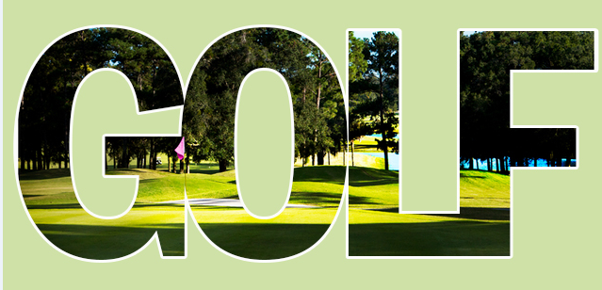
1. Otvorite fotografiju GOLF, preimenujte sloj background u sloj slika
2. Potom učinite taj sloj nevidljivim (kliknite na oko pored)
3. Potom odaberite s lijeve strane u alatnoj traci Horyzontal Type Tool (veliko slovo T)
4. Kliknite na praznu pozadinu i napišite GOLF (napišite bilo kojim fontom, veličina, izgled i položaj fonta ćemo srediti u sljedećem koraku)
5. Sada ćemo malo srediti tekst. Kliknite na Window – Character. Odaberite vrstu fonta, za veličinu stavite 100 pt. Nema veze ako prelazi rubove slike. U polju VA (razmak između slova stavite -100 (minus sto). Potvrdite Enterom.
6. Odaberite sloj tekst i kliknite na Edit – Free transform (ili ctrl + T). Povećajte tekst tako da bude velik koliko i slika. Potvrdite promjenu.
7. Sada u paleti slojevi zamijenite položaj slojeva, sliku dovucite iznad teksta.
8. Učinite sliku vidljivom (kliknite na oko pored). Označite sloj slika. Sada kliknite na Layer – Create Clipping Mask.
9. Ako niste zadovoljni položajem slike, odaberite Move Tool i povucite po pozadini dok ne dođete do pozadine koja vam odgovara.
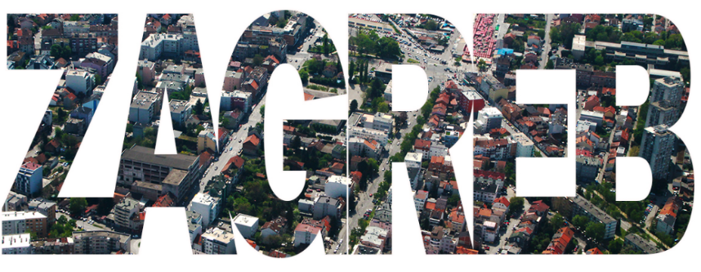
10. Ako vam treba samo tekst, u ovom trenutku možete završiti i kliknuti na File – Save. No u sljedećem koraku dodat ćemo još obrub slovima.
11. Kliknite u paleti slojevi na sloj tekst i potom na Layer – Layer Style – Stroke (Size 3, Blend mode – Noramal, Opacity 100). Boju odaberite sami kliknuvši na Color. Potvrdite s OK. ( u ovom trenutku također možete snimiti slova s obrubom).
12. Ako želite dodati pozadinu slici, kliknite u paleti slojevi na novi sloj, stavite ga tako da je ispod ova dva sloja koja imate, odaberite foreground Color po želji, kliknite na kanticu i obojite sloj.
13. Napravite ovu vježbu još dva puta na slici po izboru.

